


Cicloturistica
sulla
Ciclovia Alpe Adria da Palmanova a Grado
Domenica 4 settembre 2016
Distanza totale giro: 36 Km circa
Difficoltà tecnica : TC

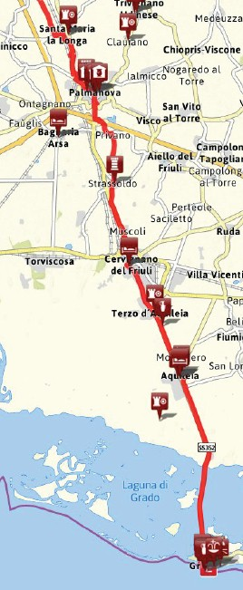
La famosa ciclovia Alpe Adria collega la città stellata di Palmanova ad Aquileia e Grado, un itinerario ciclabile di nuova realizzazione e sicuro che si estende per circa 24 Km (da Palmanova a Grado). Il percorso interessa una delle zone più rilevanti dal punto di vista storico e ambientale della Regione: pedalando si possono ammirare il particolare sviluppo urbanistico della città fortezza di Palmanova, attraversare il borgo di Strassoldo, il parco archeologico di Aquileia e infine il magnifico panorama della laguna di Grado. La ciclovia Alpe Adria fa parte di un progetto transfrontaliero che collega Salisburgo a Grado con un itinerario ciclabile di quasi 380 km e nel 2015 è stata eletta ad Amsterdam come “pista ciclabile dell’anno”, vantando 700 mila transiti solo nell’anno 2014.

Domenica mattina ore 6,30 ritrovo per caricare le bici e salire in corriera. Alle 7,00 si parte in direzione Palmanova da dove inforcheremo le bici in direzione Aquileia. Ore 13,00 circa arrivo a Grado.
Per chi vuole ci sarà la possibilità di visitare Grado vecchia.
Si ritorna poi ad Aquileia per una visita guidata della chiesa e del museo e per il pranzo al sacco.

Attenzione: è OBBLIGATORIO avere almeno una camera d’aria della misura corretta per la propria bicicletta oltre ovviamente ad una bici in ordine. È inoltre caldamente consigliato l’uso del casco.

Arrivo previsto per le 19,30 circa a Marano.

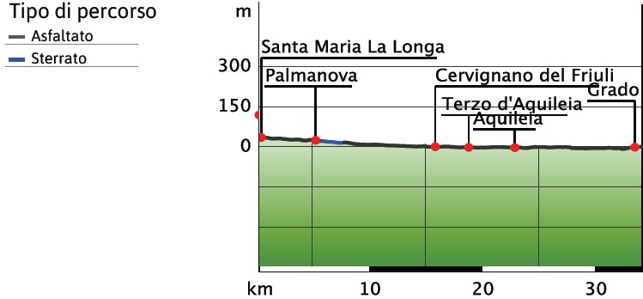
Iscrizione da martedì 23 Agosto in sede ore 20,30: vi aspettiamo numerosi.
La quota di partecipazione è di € 20,00 da versare obbligatoriamente al momento dell’iscrizione
Quota assicurativa per i non soci CAI 8 euro.

Attrezzatura: Casco (consigliato), abbigliamento impermeabile, crema solare, kit attrezzi o comunque una camera d’aria, acqua e pranzo al sacco.

Vi aspettiamo numerosi!!!
Per qualsiasi informazione: Giulio Novella 3280326524, Fabris GianStefano 3473248419 o gembikemarano@gmail.com

Ferrata della Memoria alla diga del Vajont
e sentiero “Troi de Santantoni” - Casso (PN)
Domenica 18 Settembre 2016

Non ci sono parole per definire il disastro della diga del Vajont; la sola vista di questo relitto di cemento alto 272 metri, lapide eterna per i morti insepolti, la sola lettura dei nomi delle vittime sulle bandiere colorate che sventolano di fronte al monte Toc, ci fa venire i brividi alla schiena e scuotere la testa perché non riusciamo a capire come l’ingegno umano possa perdere il senno di fronte all’evidenza di una catastrofe.
Il tempo colma le ferite ma il ricordo sincero ci serva da monito per il futuro.

Gita A
Nella stretta gola a valle della diga lo scorso anno è stata inaugurata una nuova ferrata che ne risale la parete destra idrografica. E’ nata da un’idea di Fabio Bristot “Rufus”, delegato del Soccorso alpino delle Dolomiti Bellunesi, che ha voluto ricordare anche attraverso lo sport la tragedia del Vajont. Un salto ardito di 260 metri circa che attraverso funi, scale e supporti artificiali porta l’alpinista a scoprire questo luogo selvaggio e fantastico.
Dal parcheggio (540 m) dopo una prima parte di avvicinamento all’interno della galleria che portava l’acqua alla cartiera di Codissago (150 m circa) la via sale subito verticale, sospesa nel vuoto con passaggi molto intensi e brevi tratti di riposo; un continuo salire di forza seguito poi da alcuni tratti di traversata ci porta alla parte finale del percorso su cengia, finendo nei residui del cantiere della diga.
Da qui saliremo attraverso comodo sentiero in circa 30 minuti al paese di Casso (circa 1000 m) dove incontreremo la gita B. Discesa lungo il Troi de Santantoni in circa un’ora.
Ai partecipanti si richiede ottima forma fisica in quanto l’itinerario è molto atletico ( brassi boni insomma ! ) e assoluta padronanza della verticalità e del vuoto.
Materiale: kit da ferrata a norma, casco, imbrago, pila, guanti da ferrata o simili,e normale vestiario da escursione. Viste le indicazioni del Corpo nazionale soccorso alpino (CNSAS) non possiamo più accettare kit ferrata “artigianali”; se qualcuno vuole partecipare e ne è sprovvisto ci faccia sapere.

Gita B
Torniamo a camminare nelle Dolomiti di sinistra Piave questa volta nei pressi del paesino di Casso con gli stretti vicoli e le sue caratteristiche case di pietra: meta l’antico “Tròi de Sant’Antoni” col tempietto affrescato internamente dedicato a S. Antonio, il panorama sulla diga del Vajont e sulla frana del monte Toc. Un tracciato di origini molto antiche che collegava il fondovalle del Piave al paesino di Casso abbarbicato a 1000 m circa sotto il Monte Borgà, quasi sospeso sopra la valle del Vajont. Un percorso ampio audace, inciso nella roccia, dedicato a S. Antonio.
Dal parcheggio dove ci lascia il pullman (550 m), percorreremo un breve tratto lungo la strada fino ad incrociare la partenza del sentiero 395A .Giungiamo in località Sedesella (900 m) con tre casere site a poca distanza l’una dall’altra oltre le quali, mantenendoci sul bordo ovest della radura, ci inoltriamo nel bosco fino al Landre de l’Acqua (930 m). Appena oltre la vasca con l’acqua troviamo un bivio con un’indicazione, quasi illeggibile, a destra, per Casera Brighella. Dopo una ripida salita il sentiero, giunto ad un pianoro, sembra perdersi nel bosco: teniamo la destra, in salita, e in breve raggiungiamo la Casera anzidetta (970 m), ormai invasa dalla vegetazione. Proseguiamo per il sentiero 395 in mezzo al bosco, con attenzione perché non è facile riconoscere fra i tanti il nostro sentiero, e arriviamo a Pian Malattia (1200 m). Attraverso un breve tratto scosceso ed esposto giungiamo al Pian dei Sass, il punto più alto del nostro percorso (1225 m).
Da qui seguendo verso sud il sent. 394 che ci conduce alle Cave di Cepe (1192 m): una costruzione diroccata e due silos testimoniano l’antica attività estrattiva di materiale “pozzolanico” per il sottostante cementificio di Castellavazzo e per sentiero in leggera discesa, arriveremo al paese di Casso (ore 13.00 1000 m).
Discesa all’autobus lungo il Troi de Santantoni in circa un’ora.
Ai partecipanti si richiede buon allenamento e soprattutto buona stabilità in quanto in più punti il sentiero è esposto e scivoloso.

Programma
Partenza puntuali ore 6.00 da dietro la chiesa parrocchiale di Marano Vicentino con direzione Bassano, Belluno, Longarone (sosta per colazione durante il tragitto).
Ore 09.30 arrivo e preparazione delle due comitive, che partiranno poi dallo stesso punto, e si incontreranno alle 13.00 circa per il pranzo a Casso.
Ore 14.00 discesa lungo il sentiero “Troi de Santantoni” fino al parcheggio bus. (ore 1 circa); stuzzichino e rinfresco con i prodotti dei partecipanti alla gita (porteghine).
Ore 16.00 partenza per il rientro con tappa alla birreria Pedavena.
Ore 21.00 circa rientro a Marano.Iscrizioni martedì 06 e 13 Settembre presso Casa Bortolo dalle 20.30 alle 22.00 previo pagamento della quota di € 15,00. Gita riservata ai soli soci GEM; per partecipare alla ferrata bisogna essere soci CAI, per la gita B è possibile l’assicurazione giornaliera di € 8,00 per i non Soci CAI.

Per info Roby 3293115978 Damiano 340 8418589 Davide 3403774486
Gita in MTB

Bocca di Trat – Giro dei tre Laghi
Domenica 25 Settembre 2016
Dislivello positivo: 1750 m
Altitudine massima: 1600 m
Distanza totale giro: 47 Km
Difficoltà tecnica salita/discesa: MC+/BC+

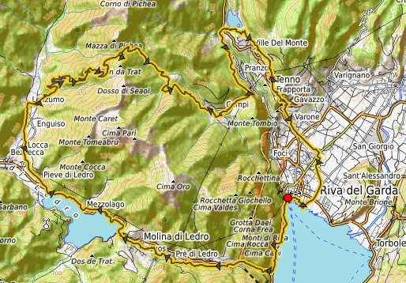
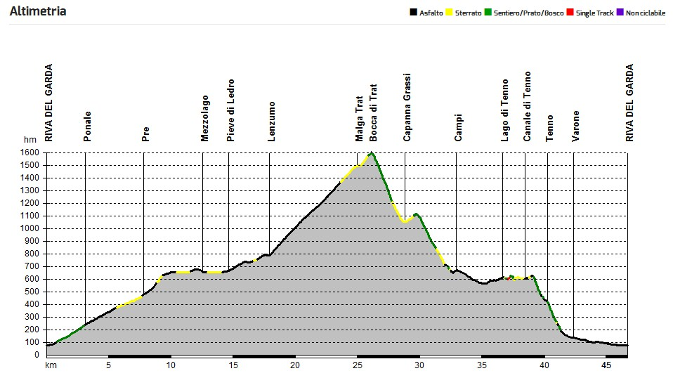
Il Giro dei Tre Laghi tocca i tre principali specchi d’acqua del Garda Trentino: oltre al Garda questo tour lambisce infatti il Lago di Ledro e, dopo aver valicato Bocca di Trat, quello di Tenno.
L’itinerario prevede una lunga e discontinua salita che dal porto di Riva sale alla Bocca di Trat presentando ambientazioni sempre diverse: dai passaggi a picco sul lago della scenografica Strada del Ponale alle dure rampe sterrate di Pre e Legos, dalla piacevole ciclabile lungo le sponde del Lago di Ledro ai prati della Val Conciei, fino agli ultimi duri chilometri per raggiungere Bocca di Trat.
Quest’ultimo tratto di salita sarà anche il più impegnativo: otto chilometri con pendenze costanti e mai elevate fino a Malga Trat, oltre la quale un ultimo tratto sterrato più impegnativo culmina al valico e al vicino Rifugio Nino Pernici dove ci fermeremo a mangiare.
La discesa che segue si snoda su una difficile e ripida mulattiera dal fondo instabile e dissestato fino a Capanna Grassi; poco dopo la discesa prosegue ancora più tecnica su un impegnativo sentiero roccioso che termina in località Campi.
Con un trasferimento su asfalto si raggiunge il vicino Lago di Tenno, proseguendo poi tra sterrati e sentieri fino al bellissimo borgo medievale di Canale di Tenno dove inizia la picchiata finale: tra antiche strade lastricate e viottoli in ciottolato si raggiunge il Castello di Tenno, concludendo poi la discesa sul divertente Sentiero della Gola (nel finale fare attenzione ai pericolosi scalini che immettono sulla Strada Statale). Il rientro a Riva del Garda avviene infine sulla comoda ciclabile del Varone.
Partenza ore 5,30 con qualsiasi tempo alla casa del giovane verso Riva del Garda.
Ore 8,00 circa partenza in bici.
Arrivo previsto per le 18,00 circa a Marano.
Iscrizione: martedì 13 Settembre in sede ore 20,30 vi aspettiamo numerosi.
Quota assicurativa per i non soci CAI 8 euro.

Attrezzatura
Casco, guanti, un cambio d'abbigliamento, abbigliamento impermeabile, occhiali da sole, kit attrezzi, protezioni solari, acqua, barrette energetiche.
Ricordiamo inoltre che da codice di autoregolamentazione CAI, codice N.O.R.B.A. e regole I.M.B.A. è obbligatorio l’uso del casco.

Per qualsiasi informazione: Giulio 3280326524 o gembikemarano@gmail.com

Manutenzione sentieri del Novegno
Domenica 25 settembre 2016

Invito esteso a tutti i Soci: si lavorerà sul sentiero n. 444 (Bosco di Tretto – passo Campedello).
Contiamo sulla partecipazione di tanti Soci di buona volontà.

Ore 7.30 partenza da dietro la chiesa
Ore 8.00 ritrovo per tutti alla partenza del sentiero (parcheggio nel piazzale del ristorante).
Ore 8.30 inizio dei lavori divisi in squadre.
Ore 12.00 alla fine dei lavori pastasciutta per tutti (ritrovo da destinarsi: probabilmente baita Baretela presso malga Campedello).
Ore 16.00 partenza per il rientro a Marano.

Per motivi organizzativi e di assicurazione invitiamo tutti i volonterosi partecipanti a dare la propria adesione in sede il martedì precedente 20 settembre.

VI ASPETTIAMO IN TANTI !!!!!!!!
La commissione sentieri

